Petits feuilletés truffés
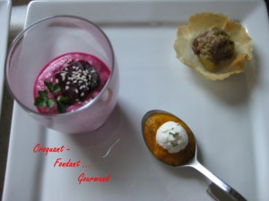 Pour 12 coupelles
- 1 gros magret de canard
- 100 g de foie gras cru
- 150 g de farce fine
- 1 tranche de pain de mie imbibée de lait
- 1 petit bocal de truffe (20 g environ)
- 2 pincées de 4 épices
- sel & poivre du moulin
- feuilles de brick
Empreintes à mini tartelettes
Préchauffage du four à 180°C (Chaleur tournante)
Dégraisser le magret et hacher finement la chair au couteau.
Couper le foie gras en petits dés.
Hacher la truffe.
Mélanger le magret, le foie gras, la farce fine, le pain essoré, la truffe, les 4 épices, du sel et du poivre.
Former de petites boules et les envelopper une à une dans une ½ feuille de brick badigeonnée de beurre.
Couper à l'aide d'un emporte pièce des rondelles de feuilles de brick . Les badigeonner de beurre, les superposer par 2 et les enfoncer dans des empreintes de mini-tartelettes.
Les passer au four à 180° pendant 3 à 4 min.
Les laisser refroidir.
Faire cuire les boules de farce pendant 15 min au four à 180°.
Les déposer sur les coupelles.
Servir bien chaud.

